Prénom : ……………………………… | Date : …………………………………………………………

LA TERRE

Les volcans - Définition

Qu’est-ce qu’un volcan ?

Un volcan est généralement une montagne (dôme ou cône) qui émet ou a émis des matières en fusion ou solides. Cette émission est possible en raison d'un orifice à la surface de la Terre, qui permet ou a permis un passage entre les régions internes du globe et sa surface.

Un volcan est composé de trois parties :  # le réservoir de magma qui se trouve en profondeur,  # une ou plusieurs cheminées qui permettent au magma de s'échapper du réservoir en direction de la surface des plaques tectoniques,  # et en surface, l'appareil volcanique dont la composition varie selon le type de volcan (coulées de lave, débris des projections...). | 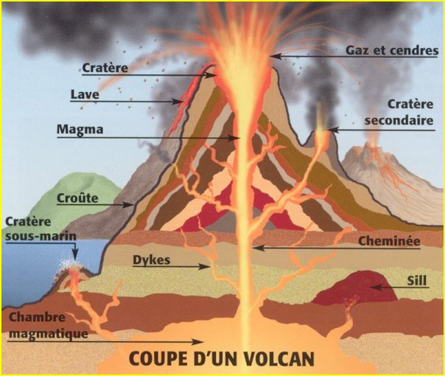

Il y a des milliers de volcans sur Terre. Certains sont « éteints » (cas des volcans français dans le Massif central). D'autres sont actifs, soit en permanence, soit par intermittence (ils sont alors considérés comme assoupis).

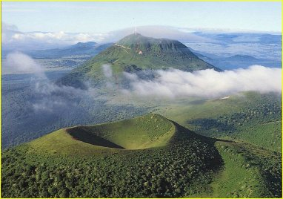 | 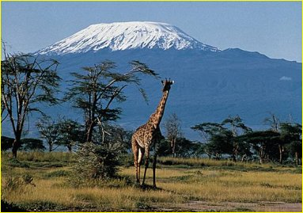
Des volcans éteints dans le Massif Central, en France | Un volcan actif : le Kilimandjaro en Tanzanie

À quoi ressemble l’intérieur d’un volcan ?

Sous la surface de la Terre, il y a des roches fondues par la chaleur intense appelées magma. Ce magma qui contient des gaz sous pression est stocké dans des réservoirs appelés chambres magmatiques. Lors d’une éruption, le magma remonte par un ou plusieurs conduits appelés cheminées et sort par le cratère. À la surface, le magma prend le nom de lave. Le volcan est formé par l’accumulation des coulées de lave et des projections expulsées pendant les éruptions successives. L’activité d’un volcan est discontinue (alternance entre éruption et sommeil). La vie d’un volcan n’est pas éternelle : il naît, vit et meurt lorsqu’il n’y a plus de magma à l’intérieur. Mais il peut rester inactif pendant des millions d’années et se réveiller.

